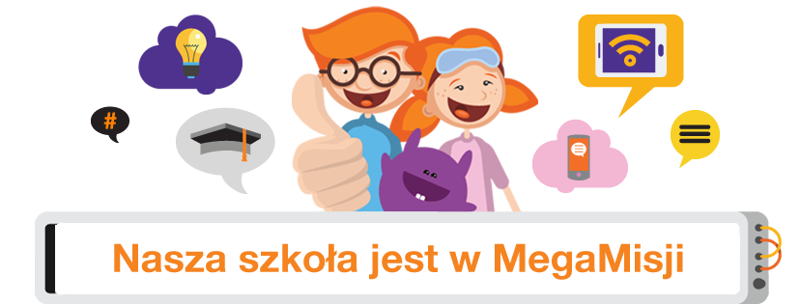

Pomysłodawcą i autorem ogólnopolskiego programu MegaMisja jest Fundacja Orange.
Celem programu MegaMisja jest zapewnienie dzieciom przebywających w świetlicy nowoczesnej edukacji cyfrowej i odkrywanie pożytecznych stron nowych technologii, a wszystko w formie zabawy w cyfrowe laboratorium.
Dzięki technologiom dzieci mogą uczyć się wielu nowych rzeczy, poznawać świat, rozwijać pasje. Często bardzo sprawnie posługują się tabletem, smartfonem i innymi sprzętami, ale techniczne umiejętności nie wystarczą, by bezpiecznie korzystać z internetu.
MegaMisja nie polega jedynie na zajęciach przy komputerze - uczniowie rysują, wycinają, dyskutują. W ten sposób ćwiczą także ważne kompetencje społeczne: umiejętność współpracy i osiągania kompromisów.
Zajęcia MegaMisji odbywają się raz w tygodniu, przez 10 miesięcy w roku.
Startujemy już w październiku 😊

